TIO BONATO / TIA BICA

Marca de soluções sustentáveis para uso doméstico traz novidades na Apas 2019

´Puríssimo’ é ingrediente indispensável e multiuso nos lares brasileiros

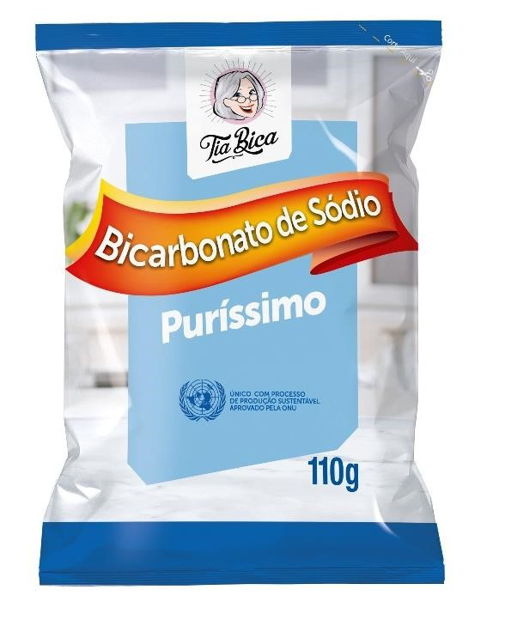
A sustentabilidade é tema que ganha cada vez mais relevância – tanto para quem quer exercer seu papel de responsabilidade socioambiental para com o futuro do planeta quanto para aqueles de olho em fazer bons negócios. Atenta a esse compromisso, TIO BONATO e TIA BICA ampliam seu portfólio de soluções sustentáveis para uso doméstico apresentando, na
APAS 2019, ‘Puríssimo’, primeiro bicarbonato de sódio alimentício produzido com rigoroso processo sustentável – tanto que ostenta chancela da Organização das Nações Unidas (ONU).
Em embalagens de 110g, o lançamento chega às gôndolas de supermercados e lojas especializadas, destacando-se em qualidade atestada tanto pelo selo emitido pela ONU quanto pela certificação ISO9001. A relação entre custo e benefício, portanto, é evidente: Puríssimo é o bicarbonato de sódio alimentício ideal para quem preza por qualidade de vida nos mínimos detalhes e se identifica com a causa ambiental. Com a granulação certa para uso culinário, o novo produto da marca Tia Bica promete otimizar as receitas de pães, bolos, biscoitos e outras massas.

FÓRMULA NÃO AGRIDE O AMBIENTE
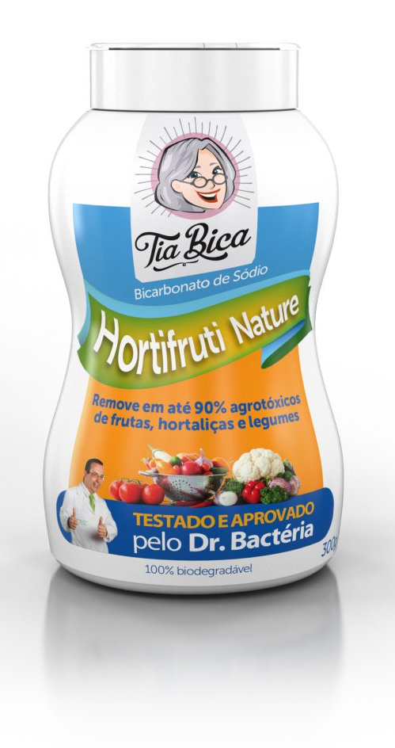
A marca Tia Bica detém a exclusiva fórmula para produzir soluções de uso culinário com bicarbonato de sódio processado de forma sustentável em sua composição. Isso quer dizer que não gera gases responsáveis pelo efeito estufa, resultando em produtos integralmente biodegradáveis. Por meio dele, a empresa oferece ao consumidor, ainda, produtos mais eficazes, econômicos e seguros – não agride a pele e as vias respiratórias de quem utiliza.
O mix tem soluções que ajudam a garantir sabor extra aos pratos e trazem muito mais saúde à mesa. Um dos destaques é o Hortifruti Nature, fundamental para garantir que frutas, verduras, legumes e hortaliças preservem todas as suas propriedades benéficas ao organismo. Com ele, é possível reduzir em até 90% a presença de agrotóxicos nos alimentos de forma prática e rápida. Para isso, basta lavar e deixá-los de molho por 40 minutos em uma solução com duas colheres de sopa do produto para cada litro de água. Sua fórmula composta à base de bicarbonato de sódio é atóxica, sem qualquer tipo de resíduo danoso para a saúde ou interferência no sabor e textura.

NOVIDADES NO PORTFÓLIO TIO BONATO
Especializada em soluções sustentáveis para limpeza e remoção de odores no uso doméstico, a marca TIO BONATO também apresenta novidades nas embalagens de seus produtos, agora em versões menores, práticas e ideais para todas as necessidades de consumo. É o caso do Branqueato, que recebe mais duas apresentações: sachê de dose única (100g) para lavar até 5 kg de roupas e uma embalagem econômica de 420g. Campeão de vendas da marca, o Branqueato é autor de verdadeiros milagres na remoção de manchas e odores em roupas, com o bônus de limpar a máquina de lavar e não agredir o ambiente. “Quem experimenta atesta que é nítida a eficiência do produto. Branqueato alveja as roupas brancas e destaca a cor nas roupas coloridas, além de ser extremamente econômico na relação custo x benefício”, afirma o diretor comercial, Antônio Marsilli.

QUEM CONHECE VIRA FÃ
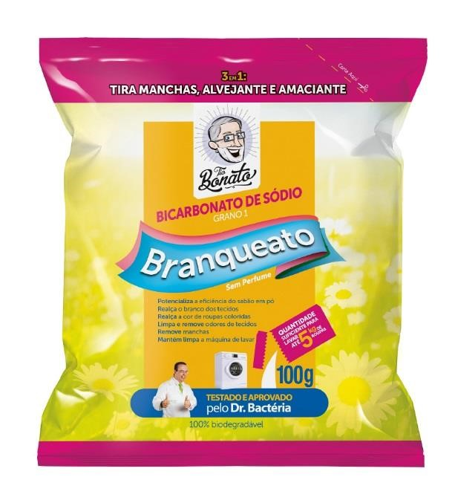
O desempenho da Tio Bonato em território brasileiro impressiona: desde seu ingresso no mercado, no início de 2016, a empresa vem crescendo o faturamento ano após ano. “As linhas Tio Bonato e Tia Bica oferecem ao consumidor muito mais do que eficientes soluções para uso doméstico, que facilitam a rotina – seus produtos são sinônimo de saúde e, também, de compromisso com a sustentabilidade. Baseado nesse tripé de diferenciais, conquistam o público. Prova disso é que nossa taxa de recompra é muito alta – ou seja, quem conhece, logo vira fã”, explica Marsilli.
Com foco e ações direcionadas aos pontos de vendas, a marca Tio Bonato está presente em grande parte dos supermercados no Brasil. Nesses locais, a equipe de trade – um qualificado grupo de promotoras de vendas –, explicam o funcionamento dos produtos ao consumidor. “Esse trabalho intenso e de alto padrão tem nos permitido conquistar uma legião de pessoas fieis à marca, conhecedoras e, então, compradoras recorrentes de seus produtos”, explica o coordenador de trade marketing, Ricardo Lima.
Além do Branqueato, a Tio Bonato traz destaques como Brilhato (Multiuso que não prejudica as mãos e vias respiratórias), Limpeza a Seco (remove ácaros de tapetes, carpetes, sofás etc.) e soluções que eliminam odores, tais como o Bona Brisa para geladeiras e freezers e o Tira cheiro para calçados. Toda a linha recebe em sua composição, o primeiro e único Bicarbonato de Sódio Sustentável do planeta com selo obtido da ONU, que por suas características, multiplica a cada dia suas aplicações domésticas. Para saber mais informações técnicas e conhecer os pontos de venda, acesse www.tiobonato.com.br

Saiba mais sobre as soluções da família Tio Bonato

Branqueato (alvejante e amaciante)
Sua fórmula utiliza bicarbonato de sódio sustentável na composição, com a granulometria correta para melhorar o processo de lavagem por atrito. Além disso, torna o pH da água alcalino, eliminando odores, bactérias e manchas de gordura, e aumenta a potência do sabão em pó, de modo que limpa e amacia os tecidos com eficiência, economia e sem agredi-los.

Bona Brisa (removedor de odores de geladeiras, freezers e armários)
Removedor de odores de ambientes fechados, como geladeiras, freezers, armários, gavetas e closets, essa solução garante o frescor associado à limpeza e higiene no lar. Substituindo o produto a cada 30 dias é possível manter os espaços completamente livres do mau cheiro.

Brilhato (limpeza e brilho)
Sua fórmula exclusiva limpa e devolve o brilho a panelas, talheres, pisos cerâmicos, azulejos, mármores, granitos, rejuntes, metais sanitários, fornos, fogões, entre outros. Além de versátil, também é econômico, pois o produto rende mais, limpando as superfícies sem danificá-las.

Limpeza a seco (elimina odores e ácaros de tapetes, carpetes, colchões, estofados, e cortinas).
A solução para combater a instalação de colônias de ácaros e germes causadores de doenças e alergias que sensibilizam as vias respiratórias e a pele. Ideal para aplicação em tapetes, carpetes, estofados, colchões e cortinas, também elimina odores – com o cuidado de não manchar ou danificar as fibras dos tecidos.

Tira cheiro (eliminar odores de tênis e calçados).
Sem perfume, a aplicação do Tira Cheiro é prática e extremamente funcional: basta polvilhar no interior do calçado e deixar agir por 12 horas. Depois, é só remover completamente o produto e utilizar os sapatos sem nenhum odor.

FICHA TÉCNICA
Tio Bonato: soluções para aplicação doméstica.
Site: www.tiobonato.com.br

Visite o estande da Tio Bonato na APAS:
Pavilhão vermelho, estandes 790G/790H (Famix/TotalMix)

Informações para a imprensa:
Exata Comunicação
54. 3055.2225 | 54. 99972-1940
viviane@exatacomunica.com.br
* Imagens em alta resolução: www.exatacomunica.com.br/tiobonato

